MFS更换坏盘指导文档

换盘前必须对所有文件副本数进行检查，**保证每个文件和目录的副本数大于等于2，保证每个文件和目录的副本数大于等于2，保证每个文件和目录的副本数大于等于2**，重要的事情说3遍。

只要所有文件和目录的副本数大于等于2，接下来的事情就简单了。如果有文件的副本数为1，请将这些文件的副本数设置为2后，再进行换盘操作。

**副本数检查命令**：

在mfs客户端使用mfsgetgoal -r命检查每个挂载目录的副本数。例如：

mfsgetgoal -r /MFS/Share/

**如果出现下面这种副本数为1的情况，请立即中止换盘操作。请先把副本数设置为2后，再进行后面的换盘操作。**

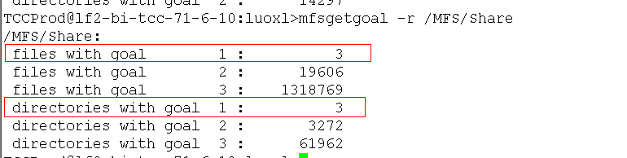

**换盘步骤：**

1. 停止服务

mfschunkserver stop

2. 换盘

由运维处理，这里不写具体步骤了。

3. 换盘后，保证新盘已经格式化，并把新盘挂载在原来坏盘所有的目录。

如坏盘原来的目录是/srv/BigData/data11，那么，新盘的挂载后的目录应该也是这个目录/srv/BigData/data11，保证换盘前后的目录是一致的。

否则，需要修改mfshdd.cfg配置文件，把目录修改为新盘的挂载目录。

4. 启动服务

mfschunkserver start